https://doi.org/10.23913/ride.v12i24.1170
Artículos científicos
Integración de la impresión 3D en la educación tecnológica
Integration of 3D Printing in Technology Education
Integração da impressão 3D na educação tecnológica

Filiberto Candia García
Benemérita Universidad Autónoma de Puebla, Facultad de Ingeniería, México filinc@hotmail.com
https://orcid.org/0000-0002-7153-2202

Resumen
El presente trabajo describe una experiencia académica que permite alinear la educación basada en competencias con las metas del cuarto indicador de los Objetivos de Desarrollo Sostenible. El propósito principal es integrar la impresión 3D a la educación técnica y tecnológica para acceder al empleo, al trabajo decente y al emprendimiento. Desde la teoría del constructivismo cognitivo, emplea la gamificación para la enseñanza de las matemáticas. El diseño metodológico tiende un puente entre la exposición de conocimientos analíticos (fórmulas y ecuaciones) y la apropiación cognitiva a través de material impreso en 3D. Así, mediante la observación directa a través de una lista de cotejo, se documentó la experiencia de un grupo de estudiantes. Los resultados encontrados proporcionan evidencia de que el diseño y fabricación de material didáctico impreso en 3D permite la integración sistemática de contenidos matemáticos que los estudiantes, ya sean niños, jóvenes o adultos, utilizan en actividades cotidianas o laborales, tal y como el análisis y cálculo de áreas, volúmenes, razones y proporciones, así como de los ajustes y tolerancias.
Palabras clave: didáctica, evaluación por competencias, material didáctico, secuencia didáctica.

Abstract
This paper describes an academic experience that allows aligning competency-based education with the goals of the fourth indicator of the Sustainable Development Goals. The main purpose is to integrate 3D printing into technical and technological education to access employment, decent work and entrepreneurship. From the theory of cognitive constructivism, it uses gamification for the teaching of mathematics. The methodological design builds a bridge between the presentation of analytical knowledge (formulas and equations) and cognitive appropriation through 3D printed material. Thus, through direct observation through a checklist, the experience of a group of students was documented. The results provide evidence that the design and manufacture of 3D printed didactic material allows the systematic integration of mathematical content that students, whether they are children, young people or adults, use in daily or work activities, such as analysis and calculation. areas, volumes, ratios and proportions, as well as adjustments and tolerances.
Keywords: didactics, evaluation by competencies, didactic material, didactic sequence.

Resumo
Este artigo descreve uma experiência acadêmica que permite alinhar a educação por competências com as metas do quarto indicador dos Objetivos de Desenvolvimento Sustentável. O objetivo principal é integrar a impressão 3D na educação técnica e tecnológica para acessar o emprego, o trabalho decente e o empreendedorismo. A partir da teoria do construtivismo cognitivo, utiliza a gamificação para o ensino da matemática. O desenho metodológico constrói uma ponte entre a apresentação do conhecimento analítico (fórmulas e equações) e a apropriação cognitiva através de material impresso em 3D. Assim, por meio da observação direta por meio de um checklist, foi documentada a experiência de um grupo de alunos. Os resultados encontrados evidenciam que a concepção e fabricação de material didático impresso em 3D permite a integração sistemática de conteúdos matemáticos que os alunos, sejam crianças, jovens ou adultos, utilizam em atividades cotidianas ou de trabalho, como análise e cálculo. volumes, proporções e proporções, bem como ajustes e tolerâncias.
Palavras-chave: didática, avaliação por competências, material didático, sequência didática.
Fecha Recepción: Mayo 2021 Fecha Aceptación: Abril 2022
Introducción
Este trabajo busca impactar de manera positiva en la enseñanza de los conceptos, aplicaciones y usos de las matemáticas en el área de la ingeniería a través del manejo de material didáctico con el fin de realizar actividades de gamificación e incrementar el dominio cognitivo de los contenidos de estudio: análisis y cálculo de áreas, volúmenes, razones y proporciones y ajustes y tolerancias, que son temas transversales en el currículo de los planes de estudio en ingeniería.
El desconocimiento, durante la planeación de las clases, del concepto de didáctica y su confusión con el de pedagogía (Díaz, 2013a) orilla muchas veces a los docentes de instituciones de educación superior a considerar que existe una alta deficiencia en material didáctico institucional y que se requieren grandes inversiones en instalaciones y equipamiento. Esto genera una planeación de la enseñanza limitada y carente de representaciones físicas y prácticas (formas geométricas) de las ecuaciones o funciones analíticas que se utilizan para el aprendizaje de la ingeniería, la tecnología o la técnica, por ejemplo: la determinación de áreas y volúmenes de cuerpos simples y complejos, el empleo de las razones y proporciones para las cantidades como el dinero y los ajustes y tolerancias para la organización de objetos. Y es que la construcción del pensamiento lógico-matemático de los estudiantes se fortalece a través de la observación, la imaginación, la intuición y el razonamiento lógico. Se trata de capacidades básicas que requieren la vinculación de conceptos abstractos básicos como el número, la geometría, el espacio, las magnitudes y la medida (Arteaga y Macías, 2016).
Por lo tanto, la integración parcelada del pensamiento lógico-matemático (acción implícita en la enseñanza tradicional o método socrático) es una condición que limita la asociación cognitiva entre la praxis/coordinación y el razonamiento de las matemáticas. Para minimizar este efecto, la enseñanza de las matemáticas debe ser abordada desde diferentes perspectivas. Una muestra de ello son los cursos en línea masivos y abiertos (MOOC, por sus siglas en inglés), desarrollados por diversas instituciones y autores, que emplean recursos digitales en línea orientados al razonamiento, pero sin representaciones o material didáctico, con manipulaciones físicas o lúdicas. Por esta razón, se considera la presente propuesta como innovadora debido a que aprovecha la impresión 3D como una herramienta adicional a los recursos en línea digitales, la cual se orienta más a la praxia/coordinación (conocimiento explícito) que a la abstracción y síntesis (conocimiento implícito).
A nivel internacional, la Organización de las Naciones Unidas (ONU), a través del Programa de las Naciones Unidas para el Desarrollo (PNUD), ha formulado los Objetivos para el Desarrollo Sostenible (ODS). El ODS 4, “Educación de calidad”, se propone alcanzar una educación inclusiva y de calidad para todos. Por supuesto, este tipo de educación incluye la comprensión lectora y la resolución de problemas matemáticos como factores indispensables que garantizan el logro del desarrollo sostenible (Organización de las Naciones Unidas para la Educación, la Ciencia y la Cultura [Unesco], 2018). Al innovar en la creación mediante la fabricación de material didáctico, se logra una alta cooperación con el objetivo en cuestión, que busca asegurar que la educación básica gratuita sea el estándar para todas las niñas y niños al 2030, debido a que las áreas, los volúmenes, las razones, las proporciones, los ajustes y las tolerancias forman parte de la educación transversal de todo individuo, que si bien este rubro incrementa su complejidad con el paso de los grados educativos, mantiene la misma significación. En cuanto a los estudiantes de ingeniería, proporcionar acceso a una formación técnica pertinente con su contexto, y con ello disminuir las desigualdades de género e ingresos económicos, será un referente para los países subdesarrollados mediante el incremento de la matrícula de la educación superior (Organización para la Cooperación y Desarrollo Económicos [OCDE], 2018). Por lo tanto, tomando en cuenta lo anterior, se identifica que existe una problemática de alcance internacional:
- A nivel mundial, 6 de cada 10 niños y adolescentes tienen una baja competencia lectora y de resolución de problemas matemáticos, lo que ha limitado el acceso a una educación superior de calidad (Unesco, 2018).
Y atendiendo a ello, la meta se ha definido en los siguientes términos: “De aquí a 2030, aumentar considerablemente el número de jóvenes y adultos que tienen las competencias necesarias, en particular técnicas y profesionales, para acceder al empleo, el trabajo decente y el emprendimiento” (Unesco, 2018).
La finalidad principal del presente proyecto es la integración de la impresión 3D en la educación técnica y tecnológica para facilitar el acceso de los estudiantes al mundo laboral y del emprendimiento. Así, se pretende favorecer el fortalecimiento del proceso cognitivo de los niños, jóvenes y adultos como estudiantes que demandan una instrucción de calidad en matemáticas. Esto a través de material didáctico lúdico orientado a la exposición de un conocimiento explícito que les permita a los niños incrementar su competencia mínima en matemáticas y a los jóvenes y adultos fortalecer su competencia laboral.
Actualmente, los organismos acreditadores nacionales e internacionales (Banco Mundial, 2018; Consejo de Acreditación de la Enseñanza de la Ingeniería [Cacei], 2018; OCDE, 2018) instan al docente de matemáticas a tomar mayor iniciativa para implementar estrategias de enseñanza basadas en contextos situacionales rígidos del modelo por competencias, excluyendo la alternativa de los aprendizajes mediante escenarios lúdicos que se configuran a través de la gamificación.
Es indispensable que el docente cuente con apoyos metodológicos y de infraestructura para reforzar su didáctica de manera que promueva el aprendizaje basado en el análisis y síntesis de problemas, donde el alumno se encuentre en un escenario de retos que lo conduzca a un estado de concreción propositiva, fundamentado en la heurística y el autoaprendizaje de las partes (abstracción-manipulación) que se integran secuencialmente para formar un dispositivo, máquina o sistema. Sin embargo, en la actualidad, el material didáctico requerido para utilizar estrategias de enseñanza competitivas es insuficiente, se orienta solo al recurso digital en la Web o es inexistente en instituciones como en las escuelas rurales indígenas que carecen de energía eléctrica.
Es responsabilidad de las instituciones proveer de recursos suficientes al docente y al estudiante para que puedan desarrollar sus habilidades cognitivas (tabla 1). Se trata de una acción que se proyecta como viable siempre y cuando haya financiamiento y el establecimiento de programas emergentes de innovación educativa para que los estudiantes se familiaricen desde su propia praxia/coordinación con habilidades de razonamiento y sobresalgan ya sean en la educación de nivel superior o en el ámbito laboral y ocupacional, como lo plantea la meta del cuarto ODS.
A partir de la información documental analizada se identificó que aun con la alta capacidad de la educación instruccional-procedimental de la gamificación se deben integrar los elementos cognitivos de un sistema para lograr el perfeccionamiento del saber-hacer, ya que la abstracción se acumula e integra como parte del razonamiento cognitivo de los estudiantes.

Tabla 1. Definición de habilidades cognitivas
Capacidades cognitivas
Praxia/coordinación | Secuencia de movimientos sistematizados y secuenciales.
Memoria | Identificación de información (instrucciones) o hechos (procedimientos) previos a una nueva acción (evidencia).
Atención | Selección de los mínimos elementos para realizar una acción o actividad compleja.
Razonamiento | Establecimiento de un orden jerárquico entre actividades simples que se orientan a la creación de una evidencia.
Percepción | Interpretación del contexto a través del estímulo de los cinco sentidos del ser humano.
Fuente: CogniFit (2018)
Una consideración importante es que la didáctica de la gamificación no se debe aplicar de manera masiva y debe ser altamente diferenciable según los estilos de aprendizaje de los alumnos, sobre todo en la creación/producción de material didáctico. En la revisión bibliográfica de trabajos previos se identificó que una misma instrucción tradicionalista (método socrático) no debe ser aplicada en todas las situaciones, puesto que el aprendizaje puede ser tanto significativo como, en una situación adversa, nulo. Por ello, tampoco es posible oponerse a los mismos métodos pedagógicos tradicionales —método de la explicación, la ilustración o el reproductivo—, ya que anteceden a las secuencias instruccionales e históricamente han sido funcionales (Skatkin y Kraievsky, 1978).
Como alternativa a la gamificación y a la educación tradicionalista, por ejemplo, en Juliao (2014) se menciona la pedagogía praxeológica, que pudiera ser considerada como una estrategia para la enseñanza de las matemáticas y la educación técnica y tecnológica. Desde la perspectiva de la lógica que precede a la acción, se favorece el desarrollo de material didáctico de la plantilla docente en las instituciones de educación superior. Por lo tanto, es una oportunidad relevante para apoyar el alcance de las metas del cuarto ODS. No obstante, al priorizar el uso de un educado y complejo razonamiento lógico, se omiten o excluyen las valiosas aportaciones de la enseñanza simple.
Por lo anterior, las organizaciones educativas especializadas en ingeniería y tecnología deben promover una formación integradora (conocimiento-acción-ejecución), que debe interpretarse como una sucesión razonable de hechos a partir de componentes didácticos simples orientados hacia el cierre de la brecha entre los saberes analíticos y su aplicación en el contexto tecnológico, como las matemáticas y la impresión 3D, armonizando un nuevo compendio de conocimientos y acciones simultáneas e integradas. Enfocar la aplicación de las matemáticas en casos concretos de uso como el cálculo de áreas, volúmenes, razones, proporciones, ajustes y tolerancias, ya sea en la ingeniería, tecnología y técnica o en otra área del conocimiento, implica un salto de calidad con alta pertinencia que se aleja del discurso y se acerca a la acción (Bartlett y Benavides, 2016). Así, además, se aportan elementos de solución al dilema que ocasiona el exceso de conocimiento científico parcelado, que desarticula la abstracción de la técnica en el razonamiento del estudiante cuando requiere aplicarlo en el sector laboral. Esta disociación es adecuadamente puesta a juicio cuando los estudiantes no tienen bases sólidas en matemáticas: una formación deficiente del saber-hacer a lo largo de su vida, que al ser transversal es inacabada y perfectible permanentemente.
En este trabajo se considera que los temas de matemáticas como la identificación, el cálculo y el uso de áreas y volúmenes; las razones y proporciones, y los ajustes y tolerancias son competencias genéricas transversales cuyo dominio se va dando a lo largo de la vida y con la obtención de grados académicos. A continuación, con apoyo de la propuesta de Mochón (2012), se clarifica los distintos usos de competencia a los que aquí nos referimos:
- Para el desarrollo de un niño en su entorno, es importante que pueda identificar y conocer las áreas y volúmenes de figuras geométricas simples, como el triángulo y el rectángulo, que se integran para formar geometrías complejas como el trapecio.
- También, para los niños aprender sobre las razones y proporciones es imprescindible, puesto que les permite convivir de manera respetuosa y equitativa durante su vida diaria. El reparto equitativo de la comida, del ingreso económico familiar y de la responsabilidad en las labores del hogar son ejemplos vivenciales de aplicación.
- Los ajustes y tolerancias son indispensables para el vestido diario, la talla de los zapatos y la ropa, así como la aproximación entre la compra de una muda y otra a lo largo del crecimiento del niño —para considerar un adecuado desgaste— es muy importante para mantener sana la economía familiar.
- Para los jóvenes y adultos, el conocimiento de las áreas y volúmenes es relevante para la formación técnica. Un técnico en construcción (albañil), un técnico en metalmecánica (tornero-fresador) o un técnico en diseño gráfico (diseñador de interiores) requiere del dominio de las áreas y volúmenes para realizar de manera eficiente y eficaz su trabajo. Un profesional de esta área sin el dominio del espacio en dos y tres dimensiones puede ver reducida su accesibilidad al mundo laboral de manera significativa; por el contrario, el dominio del espacio en dos y tres dimensiones incrementa la habilitación laboral, ya que este saber-hacer permite minimizar los desperdicios y maximizar la productividad.
- Las razones y proporciones permiten que los jóvenes y adultos en formación técnica sean capaces de emprender acciones y actividades de innovación. Su capacidad para estimar la reducción de desperdicio y la sistematización de procesos productivos hace que el técnico en formación y el técnico contratado sean reconocidos como trabajadores con alta aptitud y actitud hacia los procesos de cambio y actualización.
- Los ajustes y tolerancias son los elementos analíticos que permiten a los jóvenes y adultos realizar de manera eficiente las reparaciones y adecuaciones en los procesos de fabricación y producción de productos, cuyo éxito comercial depende de la calidad y de la satisfacción del cliente.

Elementos conceptuales
Un objetivo particular es fortalecer el proceso cognitivo de los niños, jóvenes y adultos (como estudiantes) mediante el desarrollo de material didáctico a través de la impresión en 3D, de manera que promuevan su capacidad de razonamiento mediante la praxia/coordinación y se propicie el aprendizaje de tipo heurístico empleando la gamificación, para desarrollar contextos lúdicos de enseñanza-aprendizaje y atendiendo la diversidad de los estilos de aprendizaje.
Simultáneamente, se desarrollan recursos didácticos (analíticos y de hardware) suficientes para desarrollar desempeños específicos que permitan a los niños incrementar su competencia mínima en la resolución de problemas matemáticos y para los jóvenes y adultos su competencia y habilitación laboral mediante la mejora y optimización de la calidad de sus productos terminados.
El planteamiento de los objetivos específicos se ha determinado a partir de las siguientes preguntas de reflexión que se formularon a través de los retos expuestos y la experiencia de las soluciones implementadas durante la fabricación de material didáctico por medio de la impresión 3D.

- ¿Es posible que mediante el desarrollo y empleo de material didáctico para la enseñanza de las matemáticas (áreas y volúmenes) fabricado mediante la impresión 3D se pueda fortalecer el proceso cognitivo espacial y de la praxia/coordinación, que refuerza el razonamiento en niños, jóvenes y adultos?
- ¿Mediante el uso de material didáctico de razones y proporciones fabricado por impresión 3D en niños y jóvenes el estudiante puede relacionar su empleabilidad y uso en las responsabilidades sociales de convivencia asignadas (sentido de equidad y distribución justa de los recursos)?
- ¿Mediante la enseñanza de las matemáticas con empleo de material didáctico de los ajustes y tolerancias impreso en 3D los jóvenes y adultos podrán incrementar su satisfacción con las necesidades de vestido, vivienda y retribución económica?
Los objetivos específicos que se derivaron de las preguntas de reflexión se enfocan en el cumplimiento de las habilidades matemáticas empleadas a la hora de resolver problemas de autorrealización/laborales.
- Mejorar la comprensión geométrica y espacial del concepto analítico del área y volumen.
- Relacionar las razones y proporciones a las actividades cotidianas del estudiante.
- Implicar el uso de los ajustes y tolerancias con las necesidades de supervivencia: vestido, vivienda y salario.
Durante la deducción de las preguntas de reflexión, se identificó que en los nuevos modelos educativos a nivel superior (Benemérita Universidad Autónoma de Puebla [BUAP], 2007) y nivel medio superior (Dirección General de Centros de Formación para el Trabajo [DGCFT], 2015) se ha propuesto el uso de secuencias didácticas instruccionales para la enseñanza de las matemáticas —producto de la rigidez formativa sugerida por organismos nacionales, la Secretaría de Educación Pública (SEP), por ejemplo, e internacionales como la OCDE que emiten recomendaciones basadas en el modelo de competencias con apoyo pedagógico del constructivismo— como elementos de la didáctica de la educación básica, media superior y superior, sin los pertinentes recursos didácticos. Sin embargo, en la práctica se ha convertido en una inacabada acción estratégica que limita el aprendizaje heurístico e implica una limitación de las capacidades cognitivas de los estudiantes y del cumplimiento de las metas educativas en los niños y las metas laborales en los jóvenes y adultos.
Los objetivos específicos atienden la problemática inmediata (local) que se deriva de la problemática internacional expuesta por el cuarto ODS, la falta o ausencia de una didáctica basada en la heurística y del material didáctico pertinente para la enseñanza de la resolución de problemas matemáticos. Esta condición no favorable resulta en una debilidad y amenaza para el cumplimiento del compromiso de la cobertura nacional de ofertar una educación de calidad en las instituciones educativas tanto a nivel básico como medio superior y superior.
La suposición a la que se arribó a partir de lo anterior es: si se desarrolla material didáctico impreso en 3D para hacer simple la enseñanza de las matemáticas desde la perspectiva de la gamificación, entonces el participante/alumno modifica sus aptitudes y actitudes hacia el aprendizaje heurístico y autónomo de las matemáticas por medio de recursos didácticos que mejoran el reforzamiento conceptual de las habilidades para el cálculo del área, volumen, razones, proporciones, ajustes y tolerancias.
Durante la transmisión de la experiencia de este trabajo a un grupo de alumnos de nivel superior se ha identificado que, sin el adecuado/pertinente material didáctico, cada requerimiento/secuencia/instrucción didáctica propuesta está limitada por la diversidad y voluntad de los procesos y actores educativos, sobre todo cuando se genera conocimiento en la innovación de la enseñanza de los perfiles profesionales —al considerar que la educación cada vez se ve más compaginada con la responsabilidad social que busca fomentar el acceso al empleo digno y el emprendimiento—, debido a que la brecha cognitiva entre los desempeños educativos y los desempeños laborales se incrementa por la disociación cognitiva del razonamiento abstracción-praxia.
La asociación entre los objetivos específicos y el objetivo general consiste en la fabricación de material didáctico mediante la impresión en 3D para mejorar la enseñanza de la diversidad de las representaciones matemático-analíticas de uso frecuente en el currículo de las instituciones de educación superior. Esta acción permitirá estimar atributos, indicadores que se utilicen/validen como criterios de pertinencia para favorecer el acceso a la educación superior y el empleo en pro de una mejora continua en la calidad de vida local, regional, nacional e internacional, que son las metas fijadas para el 2030 (Centro de noticias de la ONU, 25 de septiembre de 2015).
Como parte de la búsqueda e identificación de referentes bibliográficos para esta experiencia, se ha priorizado el concepto de secuencias didácticas, la proyección de uso y aplicación mediante casos prácticos y el empleo de material didáctico pertinente. En la revisión bibliográfica de antecedentes se priorizó el análisis de documentos que reportaran hallazgos significativos de casos de estudio y no un análisis hermenéutico. El ámbito se ha determinado político-sustentable-social por las implicaciones de la educación en el desarrollo de las esferas que se describen a continuación:
- Político, por la naturaleza de la educación que se enmarca en el artículo 3 constitucional.
- Social, por las implicaciones que tienen la resolución de problemas matemáticos en el desarrollo de la sociedad.
- Sustentable, por fortalecer la preservación de la humanidad a través de la innovación de prácticas de supervivencia.
En cuanto a las herramientas e instrumentos para incorporar el material didáctico, Díaz (2013a) comenta que las secuencias didácticas tienen el propósito de organizar las situaciones de aprendizaje que se desarrollarán en el trabajo de los estudiantes, independientemente de que su definición se aborde desde diversos enfoques. Por ejemplo, el constructivista, donde se interpreta como un conjunto articulado de actividades de aprendizaje y evaluación que, con la mediación de un docente, buscan el logro de metas educativas.
Desde el enfoque socioformativo, se establece a la secuencia didáctica como un instrumento que planea actividades sistematizadas y secuenciales, diarias o por proyecto, que favorecen la intervención del docente diseñador de material didáctico y del docente frente a grupo. De esta forma, se articulan transformaciones de enseñanza-aprendizaje en pro del incremento de la calidad educativa, que incluye una adecuada dosificación del tiempo y espacios de ayuda pedagógica al grupo por especialistas externos.
Finalmente, desde el enfoque humanista, la secuencia didáctica implica la capacidad de un actuar integrador ante actividades y problemas del contexto, con idoneidad y compromiso ético, integrando el conocer, el saber-hacer y el saber-ser en una perspectiva de mejora continua.
Respecto al uso y aplicación de las secuencias didácticas para configurar situaciones de aprendizaje, Venegas y Díaz (2017) comentan que son una gran oportunidad para contribuir al desarrollo de conocimientos, habilidades y actitudes, pero con apoyo de la didáctica como ciencia, que proporciona los fundamentos para el desarrollo de material didáctico pertinente e innovador.
En este trabajo resultó motivante que los estudiantes y los docentes hayan colaborado de manera multidisciplinaria en el desarrollo de prototipos didácticos (figuras 1, 2, 3 y 4), debido a que esto trajo una mayor y mejor comprensión conceptual en los estudiantes (trabajo autónomo innovador) y un trabajo más cercano con los docentes (colaboraciones académicas), aunado a una interacción más estrecha y productiva (Hodson, 1992, citado en Gil et al., 2005).
Para la transmisión de la experiencia se han utilizado elementos didácticos impresos en 3D como la representación de un gran volumen definido geométricamente y la de un pequeño volumen que representa un diferencial de volumen proporcional al volumen total (figura 1). En este primer momento se imitan las relaciones analíticas y se favorece el razonamiento conceptual.

Figura 1. Representación de un volumen y su diferencial de volumen
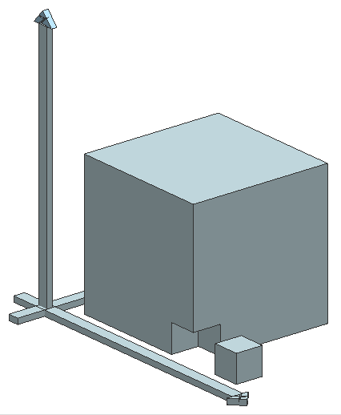
Fuente: Elaboración propia
La figura 2 representa la asociación de un cuerpo geométrico segmentado en diferenciales de volumen con su representación analítica mediante una integral triple, que tiene la finalidad de proporcionar como resultado el volumen total de los diferenciales de volumen.

Figura 2. Representación del material didáctico de la integral $\iiint{dy dz dx}$ 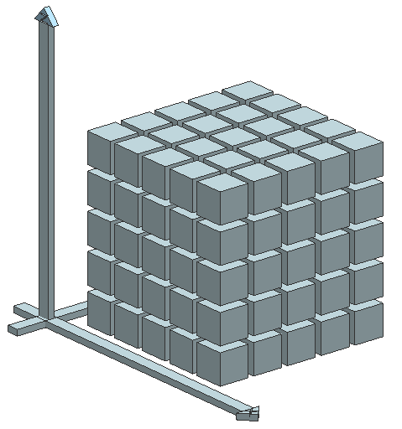
Fuente: Elaboración propia
La figura 3 muestra la misma integral triple para determinar un volumen total con la variación de los diferenciales de volumen, una condición analítica de gran recurrencia en la enseñanza del cálculo integral.

Figura 3. Representación del material didáctico de la integral $\iiint{x dy dz}$ 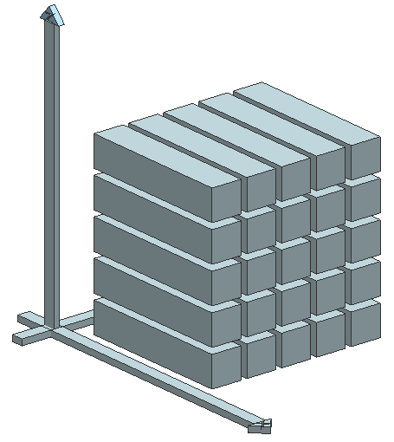
Fuente: Elaboración propia
La figura 4 es la representación geométrica de la misma integral triple con diferente diferencial de volumen. Esta secuencia expone al estudiante a un razonamiento práctico sobre la misma representación analítica con variaciones en los límites. Asimismo, es posible verificar aspectos como la precisión y los diferentes tiempos de resolución para un mismo concepto abstracto.

Figura 4. Representación del material didáctico de la integral $\iiint{xy dz}$
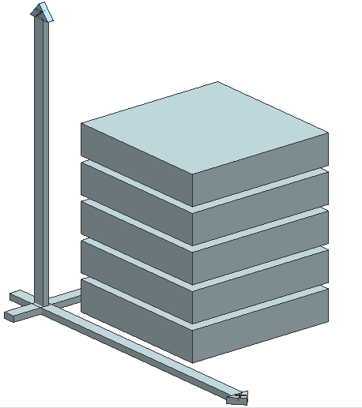
Fuente: Elaboración propia

Orientación teórica
Para comprender a la gamificación de manera simple, diversos autores han concurrido a visualizar como una tecnología que permite el uso de mecánicas y técnicas de juego (lúdica) en contextos diversos como los académicos y laborales (Encalada, 2021; Liberio, 2019; Zepeda, Abascal y López, 2016).
Desde la perspectiva de la enseñanza lúdica se considera a la gamificación como una estrategia pedagógica-didáctica emergente y alternativa cuando existen limitadas capacidades para resolver problemas cotidianos por parte de los estudiantes y que privan la adquisición de un aprendizaje significativo y del desarrollo cognitivo conceptual (Encalada, 2021).
Con respecto a la generación de material didáctico empleando la gamificación como guía pedagógica, se considera que la finalidad e importancia radican en proponer estrategias didácticas innovadoras, por ejemplo, la representación de interpretaciones de la abstracción (figuras 2, 3 y 4) —por medio de la impresión 3D— en tres dimensiones de una longitud (integral de línea $\int{dx}$), un área (integral doble $\int{dxdy}$) o un volumen (integral triple $\int{dxdydz}$), que son el propósito de los materiales de aprendizaje en la enseñanza técnica o tecnológica (Alvarado, de la Cruz y García, 2005).
Una alternativa viable que permite promover ambientes lúdicos es la incorporación de los sistemas de diseño asistido por computador (CAD), la manufactura asistida por computadora (CAM) y la ingeniería asistida por computadora (CAE). Las tres son herramientas de modelación tridimensional (geometrías parametrizadas analíticamente mediante expresiones matemáticas) para el diseño de planos de fabricación o de ensamble (Rodríguez, 2007).
Mediante la observación directa y el empleo de una lista de cotejo se corroboró que los alumnos son capaces de asociar los conocimientos académicos abstractos con las aplicaciones laborales. Lo anterior favoreció tanto al docente como al alumno en su desempeño y toma de decisiones relacionadas con su formación profesional por competencias. La asociación también permite que los estudiantes incrementen su cúmulo de conocimientos académicos a través del andamiaje por experiencia, que es favorecido por la teoría constructivista, mediante la aplicación del aprendizaje basado en problemas y el aprendizaje basado en proyectos (Salinas, 2012). En cuanto a la evaluación de las secuencias didácticas, Pimienta (2011) y Tobón, Pimienta y García (2010) consideran que la mejor alternativa es por medio de rúbricas. Y los casos donde se aplican pueden ser:
  - Iniciales, cuando se determina como producto de la enseñanza y la adopción del aprendizaje.
  - Seguimiento, al conducir la motivación del estudiante al beneficio que persigue como aprendizaje.
  - Consolidación, que vinculan el contenido de aprendizaje con la práctica social y estimulan la valoración de la escuela por el alumno en el plano laboral.
En cuanto al diseño de material didáctico, la gamificación es un conjunto de herramientas e instrumentos innovadores que presentan de manera simple y concurrente la complejidad de los saberes abstractos y analíticos. Este trabajo considera que la pedagogía del constructivismo se limita en su impacto, por el escaso material didáctico con el cual cuentan las organizaciones educativas. Por ello, es imprescindible innovar en la planeación académica (secuencias didácticas lúdicas), pero también en la ejecución (contextos, medios y recursos gamificados) para reducir la brecha académica-laboral.
Aunque la enseñanza tradicional y por competencias denotan un fiable proceso de construcción que modifica en profundidad el sistema cognitivo de los individuos, es perjudicial minimizar la importancia de otras formas de aprendizaje como la praxis mediante la lúdica.
En la revisión bibliográfica se ha encontrado que para incrementar la calidad de la enseñanza los docentes requieren de amplio apoyo de material didáctico, organizado por la sistematización y secuencia de la fabricación/elaboración de una evidencia técnica o tecnológica tanto tangible como pragmática (Skatkin y Kraievsky, 1978). Razón por la cual es necesario e indispensable el diseño y desarrollo de material didáctico con orientación multidisciplinaria.
La investigación en la enseñanza de las matemáticas documenta que los alumnos tienen un mejor desempeño en aquellas lecciones donde se observa la teoría con ejemplos aplicados y suficientes ejercicios (Rouquette y Ariza, 2007). En cambio, el desempeño es muy bajo cuando solo existe la parte teórica y no se presentan ejemplos con su aplicación. Por ello, este documento presenta una experiencia de enseñanza-aprendizaje con apoyo de un material didáctico integrador de la praxis/coordinación y el razonamiento, donde el profesionista en formación puede consultar/manipular la información asociada a una clase (previamente o posteriormente) cuando se le encomiende la demostración de la productividad académica verificable en una evidencia de aprendizaje mediada por la tecnología, en específico la impresión en 3D, lo que permite en muchas ocasiones interactuar con elementos de hardware.

Metodología
El método empleado es descriptivo. Se describe la transmisión de una experiencia académica a un grupo de participantes (alumnos) que interactúan de manera guiada con un material didáctico impreso en 3D que representa abstracciones analíticas del cálculo de áreas, volúmenes, razones, proporciones, ajustes y tolerancias.
Durante la ejecución, se hizo uso de seis ítems de observación directa tipificados mediante una escala de Osgood en una lista de cotejo, que se utiliza como instrumento de recolección de datos.
Se observó de manera directa a lo largo de toda la implementación del material didáctico como apoyo para la comprensión de conceptos abstractos de las matemáticas en alumnos de educación superior en ingeniería. En dicho proceso resaltó la modificación por apreciación de las actitudes de los estudiantes antes y después de la presentación y uso del material didáctico. Así, se formó un criterio de asertividad en el proceso de aprendizaje lúdico que favoreció el razonamiento complejo.
Al ser exploratoria la experiencia académica, antes de la ejecución colectiva de la estrategia propuesta se formalizó el procedimiento de implementación siguiente.
- Introducción a las generalidades del proyecto por medio de una presentación de cinco diapositivas que muestran el objetivo y la finalidad del material didáctico realizado.
- Explicación sobre la representación geométrica de áreas y volúmenes (binomio al cuadrado perfecto, binomio al cubo perfecto, integral de línea, integral de área e integral de volumen).
- Presentación del material didáctico y su relación con la ecuación matemática con diapositivas. Se les solicita a los participantes que resuelvan los ejercicios propuestos con apoyo del material didáctico.
- Manipulación del material didáctico sobre la representación geométrica de áreas y volúmenes (binomio al cuadrado perfecto, binomio al cubo perfecto, integral de línea, integral de área e integral de volumen).
- Recolección de los datos apreciados en tablas (vaciado de la información de la lista de cotejo)
- Análisis de la información recabada por las listas de cotejo por estadística descriptiva.
- Interpretación de los resultados y presentación del informe.
La figura 6 muestra la lista de cotejo para recolectar información por observación directa, que se aplica a cada participante una vez que comienza a trabajar con el material didáctico impreso en 3D, y que recolecta el nivel de aptitud con base en la siguiente escala de Osgood, la cual documenta la transición de las capacidades actitudinales del estudiante desde el enfoque e interpretación del evaluador:
Menos -3 -2 -1 0 1 2 3 Más
Se ha seleccionado el empleo en la lista de cotejo de la escala de Osgood debido a que, por medio de la valoración de múltiples ítems que tienen adjetivos opuestos, permite obtener una clara y simple calificación que se utiliza para entender las actitudes o los sentimientos de los encuestados hacia un evento, y así se adquiere una respuesta asociada con el objeto que la representa.

Figura 6. Lista de cotejo para observar cambios de aptitud
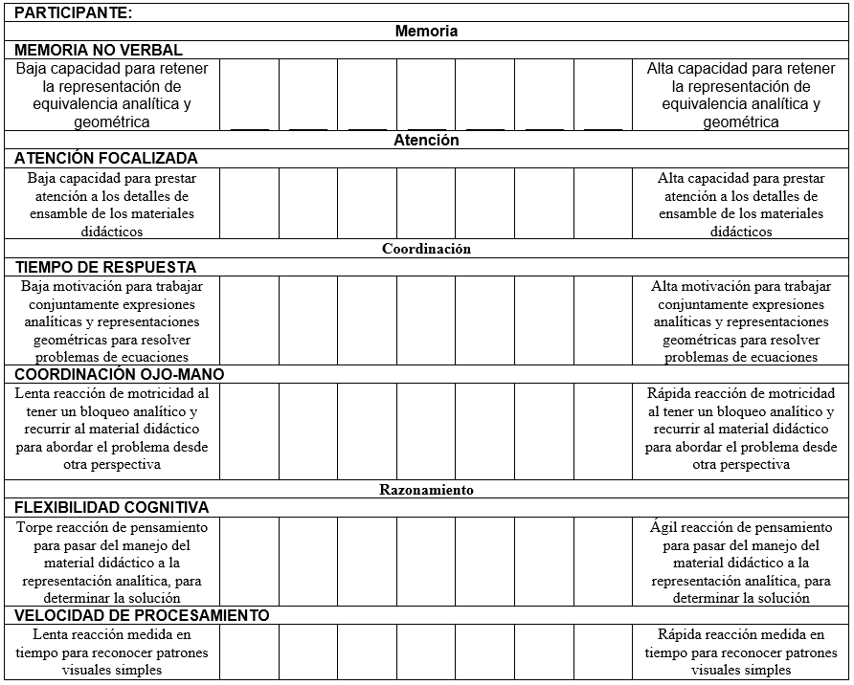
Fuente: Elaboración propia
En el desarrollo de la observación directa del participante se consideró que las variables a prestar atención fueran las capacidades cognitivas praxis/coordinación (como elementos dependientes) y la variable Razonamiento (como elemento independiente). En ambos casos se consideran variables cuantitativas continúas debido a la necesidad de medir el empleo de la praxis/coordinación y el uso del razonamiento (tabla 2).
La escala de medición es ordinal, ya que se clasifican los datos en categorías que pueden ser jerarquizadas en mayor y menor razonamiento y mayor o menor praxis.
La recolección de datos la realizó el docente en turno. Cabe destacar que se estimó de manera presencial durante la ejecución de la transferencia de la experiencia debido a la naturaleza de la prueba, la cual consiste en la identificación de aptitudes y actitudes mediante la alineación de metas comunes, esto es, la resolución de problemas matemáticos de manera simple.
Tabla 2. Relación de variables
Unidad de análisis | Actitud | Aptitud
Tipo de variable | Ordinal | Ordinal
Elementos lógicos | Cuanto mejor es el diseño del material didáctico... | Tanto más mayor es…
Variables | Independiente:  se favorece/fomenta el uso de la praxia/coordinación | Dependiente:  el razonamiento para la resolución de problemas matemáticos
Fuente: Elaboración propia
Como apoyo para operacionalizar las variables, y siguiendo a Liberio (2019) y Zepeda et al., 2016), se identificaron las siguientes subcategorías de las variables.

Praxia/Coordinación
- Memoria no verbal: capacidad para reaccionar de manera implícita a los estímulos que provienen de los cinco sentidos o medios de percepción del ser humano ante fenómenos o eventos de aprendizaje.
- Atención focalizada: capacidad que tiene el cerebro para centrar el foco atencional en un estímulo objetivo, independientemente del tiempo que dure dicha fijación.
- Tiempo de respuesta: habilidad para percibir un estímulo simple y responder a él.
- Coordinación ojo-mano: suficiencia competitiva que un individuo logra a través de la repetición de reacciones motrices suscitadas por estímulos visuales.

Razonamiento
- Flexibilidad cognitiva: disposición de una persona a reaccionar de manera favorable o no favorable; generar habilidades de respuesta ante eventos imprevistos.
- Velocidad de procesamiento: rapidez con la cual una persona define cómo reaccionar a situaciones inesperadas. Es la característica que mejora las cualidades de un individuo.
Los resultados de la observación directa de la transferencia de la experiencia (figura 7) indican que los estudiantes manifiestan una alta disposición a la transición del estudio abstracto de las matemáticas a la manipulación lúdica de material didáctico.
Por medio de la estrategia de la gamificación y uso del material didáctico impreso en 3D, el grupo de estudiantes manifestó un dominio adecuado de la relación entre la abstracción y la manipulación conceptual del hardware; un razonamiento pertinente de las ecuaciones analíticas y su aplicación/empleo final en actividades cotidianas/laborales, que bien puede ser producto de la memorización. Al verbalizar con sus compañeros la experiencia, se encontraron coincidencias similares en las conclusiones de las actividades, por lo tanto, es posible afirmar que la tarea provee aprendizaje significativo.
Los resultados obtenidos de la observación directa señalan que los participantes muestran una disposición hacia la autorreflexión sobre su conocimiento de las ecuaciones analíticas y sus correspondientes representaciones físicas (el área, volumen, razones, proporciones, ajustes y tolerancias), por lo que es declarando como satisfactorio el desempeño sobre la ejecución/manipulación realizada en la transferencia de la experiencia.

Desarrollo
La interpretación de la evaluación de la aptitud, planificada por medio del promedio simple, distingue como factor relevante la disposición de los estudiantes para realizar las actividades instruccionales. Este reconocimiento representa una dimensión independiente a las declaradas como variables de estudio en este trabajo, que debe ser incorporada en futuros trabajos para precisar aún más la interpretación del significado de la mejora de calidad educativa.

Figura 7. Comportamiento de la evaluación de aptitud
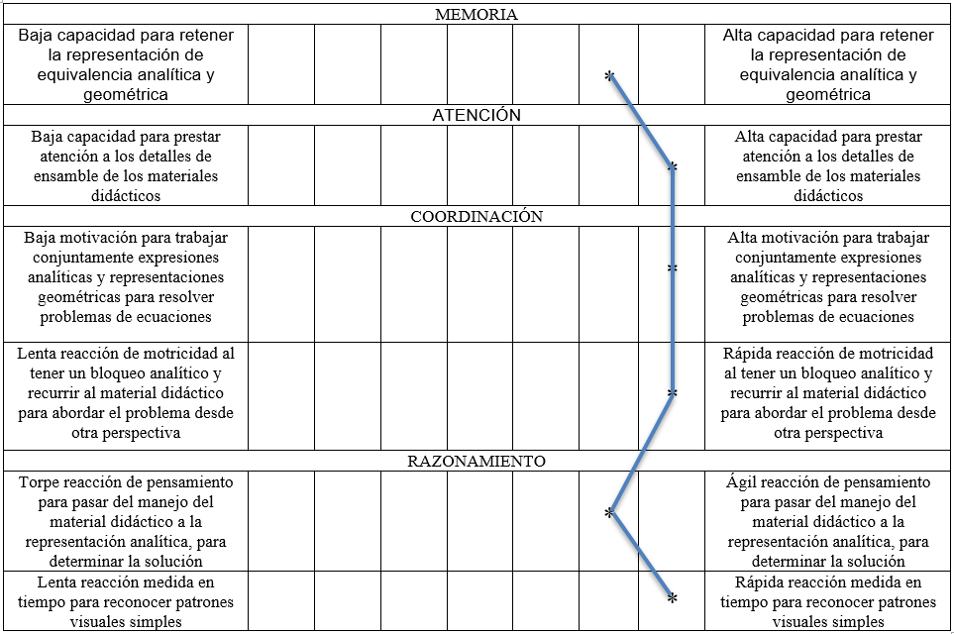
Fuente: Elaboración propia
La secuencia gráfica muestra el seguimiento del procedimiento de transferencia de la experiencia al grupo de estudiantes.
Las figuras 8 y 9 muestran la fase de la introducción y explicación a las generalidades del proyecto por medio de una presentación de diapositivas que muestran el objetivo y la finalidad del material didáctico realizado.

Figura 8. Introducción a las generalidades del proyecto
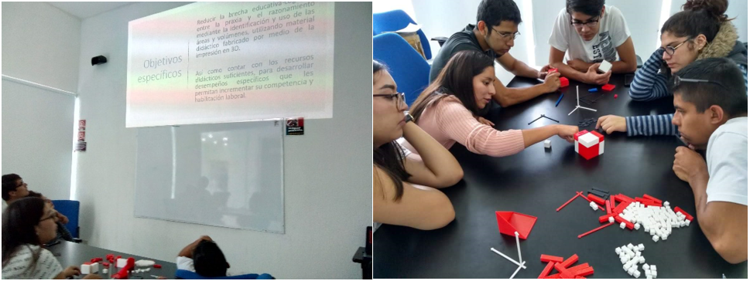
Fuente: Elaboración propia

Figura 9. Presentación de diapositivas con generalidades del proyecto
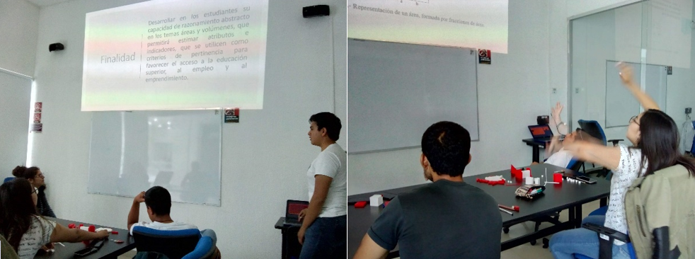
Fuente: Elaboración propia
La figura 10 es un testimonio visual de la presentación del material didáctico y su relación con la ecuación analítica. En este momento se solicita a los participantes que resuelvan un conjunto de ejercicios propuestos con apoyo del material didáctico que involucra los temas binomio al cuadrado perfecto, binomio al cubo perfecto, integral de línea, integral de área e integral de volumen.

Figura 10. Presentación del material didáctico y su relación con la ecuación matemática
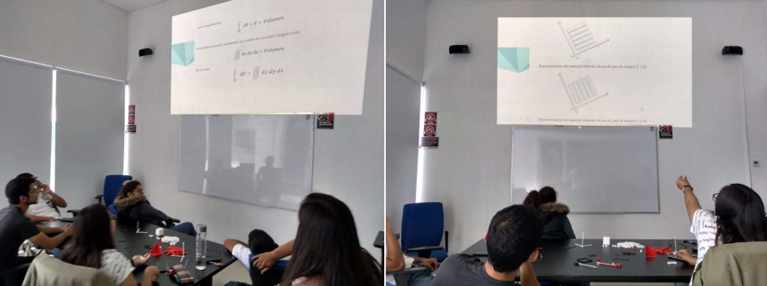
Fuente: Elaboración propia
La figura 11 es una muestra gráfica de la manipulación del material didáctico sobre la representación geométrica de áreas y volúmenes mediante los temas de binomio al cuadrado perfecto, binomio al cubo perfecto, integral de línea, integral de área e integral de volumen.

Figura 11. Demostración del uso de material didáctico y trabajo con prototipos impreso en 3D
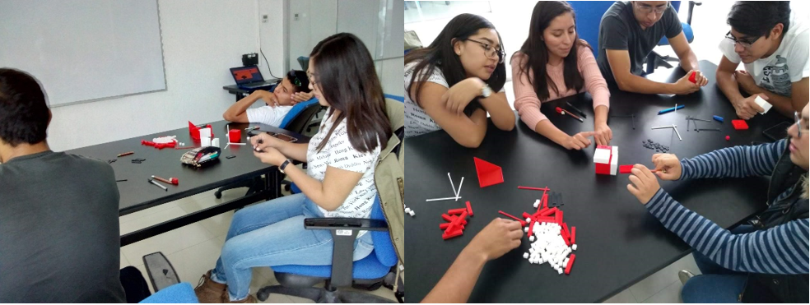
Fuente: Elaboración propia
Tanto la recolección como el análisis y la interpretación se ejecutan de manera continua durante todo el tiempo que dura la sesión, la cual fue programada para dos horas (figuras 8, 9, 10 y 11). Sobre este factor los estudiantes no mostraron gestos o posturas de aburrimiento o cansancio.

Resultados
La información generada (figura 7) permite validar la propuesta de integrar secuencias didácticas basadas en la gamificación y previamente elaboradas para la enseñanza de las matemáticas, desde la perspectiva lógica y formal de la organización de contenidos con apoyo de materiales didácticos impresos en 3D.
- Los ítems de medición del desempeño indicaron que los participantes muestran una mayor capacidad cognitiva, para reconocer su mejora en el desempeño de las evaluaciones sobre las representaciones geométricas de las ecuaciones analíticas en las que participa (Memoria).
- Los ítems de medición de la aptitud dejaron de manifiesto que la tendencia hacia el diferencial semántico favorable es alta, identificando mejoras aptitudinales (Atención).
- Los ítems relacionados a la instrucción manifiestan notoria mejora de la conceptualización de representaciones geométricas a partir de expresiones matemáticas y viceversa, el indicador que lo refleja es el incremento en el número de aciertos de los ejercicios abordados, si se realiza la comparación entre los resultados de la evaluación diagnóstica y la evaluación posterior a la instrucción de forma individual, de manera grupal se obtuvo un aumento de la media aritmética de la evaluación diagnóstica de 3.5 a 4.8 aciertos en la evaluación posterior a la instrucción (Coordinación).
La consistencia de los resultados durante la observación directa ha expuesto durante el abandono del método de aprendizaje tradicionalista (lápiz y papel) para la resolución de problemas matemáticos, señala que la propuesta es viable y con alto grado de aplicabilidad durante la repetición colaborativa de la resolución de problemas en escenarios lúdicos que involucran material didáctico impreso en 3D (Razonamiento).

Discusión
La gamificación se vincula con la educación superior mediante entornos lúdicos que emulan situaciones cotidianas o laborales, pero que, a diferencia de estas, insertan apoyos (secuencias y materiales didácticos) que motivan a los estudiantes a mejorar su dedicación y eficiencia y ofrecen un espacio para que los líderes surjan de manera natural (Guzmán, Escudero y Canchola, 2020).
Durante el desarrollo de la transferencia de la experiencia, al inicio se identificaron actitudes de baja motivación, apatía para participar en el taller de enseñanza de las matemáticas mediante material didáctico impreso en 3D.
La presentación inicial mediante diapositivas favoreció el inicio de un primer cambio de actitud y promovió el interés por la asociación de conocimientos abstractos con tecnológicos. La manipulación directa enfocó la atención de los estudiantes a un contexto laboral, que clarificó la aplicación de los procedimientos académicos como solución a problemáticas profesionales. Finalmente, en la etapa de evaluación se observó cómo el manejo del material didáctico impreso en 3D promovió la confianza en las respuestas de los participantes ante un examen aplicado para verificar el aprendizaje. Las figuras 8, 9, 10 y 11 formalizan un sistema de acciones que contribuye a potenciar habilidades para establecer relaciones entre conocimientos matemáticos y habilidades comunicativas y reflexivas, al mismo tiempo que atiende las diferencias individuales de los estudiantes (Hernández, Valdés, y Navarro, 2021).
Es de suma relevancia que los estudiantes desde su formación académica profesional se les instruya en la innovación de proyectos de material didáctico que puedan vincular la escuela con la vida y el trabajo y que cuenten con un acercamiento a la ciencia, la cultura, la política, entre otros ámbitos (Díaz, López, Heredia y Rodríguez, 2013), debido a que la motivación es un factor derivado de la gamificación que expresa la existencia de dos tipos de motivación intrínseca y extrínseca (Encalada, 2021).
En síntesis, no hay una forma específica en la que el docente pueda trabajar el enfoque de la educación basada en competencias de manera integradora. Es necesario que sus capacidades sean dirigidas desde un enfoque que defina y clarifique la generación de evidencias de aprendizaje pertinentes a la realidad ocupacional/laboral, que en estricto sentido fundamentan los principios de la didáctica y, en particular, desde el planteamiento de una nueva didáctica (Zepeda et al., 2016). En este trabajo se conciben las secuencias didácticas (Díaz, 2013b) como una propuesta de guion para indicar la instrucción de las actividades lúdicas y como la mejor alternativa innovadora para la enseñanza mediante la gamificación, puesto que la revisión sistemática de la gamificación incide significativamente en el rendimiento académico de los estudiantes al utilizar parámetros cognitivos pertinentes que organizan los procedimientos de gamificación que el docente acompaña permanentemente (Holguín, Holguín y García, 2020).
Conclusiones
La relación entre las variables es alta debido a que se cumplen las condiciones: cuanto mejor es la praxia/coordinación mediante el uso del material didáctico impreso en 3D, mayor es el razonamiento para la resolución de problemas matemáticos
Así, gracias al diseño y uso de material didáctico impreso en 3D como estrategia de enseñanza mediante la gamificación, los estudiantes desarrollaron una mejor capacidad de razonamiento abstracto en los temas siguientes: áreas, volúmenes, razones, proporciones, ajustes y tolerancias. Como hallazgo se encontró que un atributo que puede evolucionar como criterio es la satisfacción personal de desempeño en cada actividad realizada y otro más es la observación de una mayor actitud y disposición al aprendizaje de la resolución de problemas matemáticos cuando se emplea material didáctico impreso en 3D, lo que favorece el acceso a la educación superior, al empleo y al emprendimiento.
El alcance de los objetivos específicos, a saber, mejorar la comprensión de las áreas y volúmenes, relacionar las razones y proporciones e implicar el uso de los ajustes y tolerancias, es evidencia suficiente para afirmar que es posible reducir la brecha educativa cognitiva entre la praxia/coordinación y el razonamiento.
El objetivo general se alcanzó de manera satisfactoria, ya que, al transmitir la experiencia del investigador a los estudiantes, se ha logrado la integración de la impresión 3D en la educación técnica y tecnológica para acceder al empleo, al trabajo decente y al emprendimiento, desde la teoría del constructivismo cognitivo, y empleando para ello la gamificación para la resolución de problemas matemáticos.
Como impacto académico, el material didáctico creado a la fecha es un recurso que busca adeptos día con día. Para ello se aprovechan los foros adecuados para su divulgación y difusión. Es conveniente la aceptación que muestra la comunidad académica a la propuesta presentada (alumnos y docentes). Se resalta la disposición de los académicos a emular la experiencia en grupos e instituciones propias.
En cuanto a la motivación personal lograda, se experimentan nuevos prototipos de mayor complejidad, que asocian tanto el conocimiento analítico como la formulación tecnológica de comportamientos físicos y se concurre en una evidencia de aprendizaje que tiene la finalidad de emular la realidad cotidiana/laboral.
A su vez, en cuanto al impacto económico, la retribución económica generada como impacto directo consiste en el mejor aprovechamiento de los recursos invertidos para la educación por las instituciones de educación superior, así como la mejora en el desarrollo de las capacidades productivas para la realización de tareas educativas y de uso cotidiano. Asimismo, al incorporarse cada uno de los alumnos en el sector laboral, un buen razonamiento matemático conlleva a la toma de decisiones asertivas, que redundan en un mejor aprovechamiento de los recursos y minimización de los desperdicios y fallas.

Futuras líneas de investigación
Se analiza la posibilidad formal de aplicar las representaciones matemáticas impresas en 3D como un recurso didáctico en el nivel educativo básico, donde se pueda integrar un grupo de control y un grupo experimental, experimento que establezca diferencias significativas para las actualizaciones curriculares de los planes de estudio. Al mismo tiempo, formalizar la implementación de un taller institucional para el desarrollo de material didáctico en las instituciones de educación superior. Se trata de una alternativa para contribuir a la adquisición de recursos propios y proporcionar la oportunidad de ofrecer maquila a otras instituciones educativas que no cuentan con los recursos mínimos para la implementación de talleres propios de prototipado rápido e impresión 3D.

Referencias
Alvarado, G., De la Cruz, G. y García, G. (2005). Modelo educativo “Aula interactiva de aprendizaje”. Ponencia presentada en el XXI Simposio Internacional de Computación en la Educación. Hermosillo, del 1 al 5 de octubre de 2005. Recuperado de http://www.somece.org.mx/simposio2005/.
Arteaga, B. y Macías, J. (2016). Didáctica de las matemáticas en educación infantil. Logroño, España: Universidad Internacional de La Rioja.
Banco Mundial. (2018). Aprender para hacer realidad la promesa de la educación. Washington DC: Banco Mundial. doi:10.1596/978-1-4648-1096-1
Bartlett, M. y Benavides, L. G. (2016). El fraude de la reforma educativa. Reflexión crítica. Puebla, México: abc ediciones y servicios.
Benemérita Universidad Autónoma de Puebla [BUAP]. (2007). Modelo Universitario Minerva (MUM). Documento integrador. Puebla, México: Benemérita Universidad Autónoma de Puebla.
Centro de noticias de la ONU. (25 de septiembre de 2015). La Asamblea General adopta la Agenda 2030 para el Desarrollo Sostenible. Recuperado de https://www.un.org/sustainabledevelopment/es/2015/09/la-asamblea-general-adopta-la-agenda-2030-para-el-desarrollo-sostenible/.
Consejo de Acreditación de la Enseñanza de la Ingeniería [Cacei]. (2018). Marco de referencia 2018 para programas de ingeniería. Criterios e indicadores. México: Consejo de Acreditación de la Enseñanza de la Ingeniería. Recuperado de cacei.org.mx: http://cacei.org.mx/nvfs/nvfs02/nvfs0210.php
CogniFit. (2018). Habilidades cognitivas. Esenciales habilidades para una buena salud cerebral. Recuperado https://www.cognifit.com/es/habilidades-cognitivas.
Dirección General de Centros de Formación para el Trabajo [DGCFT]. (2015). Modelo educativo y académico de la formación para el trabajo. México: Secretaría de Educación. Recuperado de http://www.dgcft.sems.gob.mx/files/portal/contenidos/MEyAc2015.pdf.
Díaz, A. (2013a). Guía para la elaboración de una secuencia didáctica. Recuperado de http://www.setse.org.mx/ReformaEducativa/Rumbo%20a%20la%20Primera%20Evaluaci%C3%B3n/Factores%20de%20Evaluaci%C3%B3n/Pr%C3%A1ctica%20Profesional/Gu%C3%ADa-secuencias-didacticas_Angel%20D%C3%ADaz.pdf.
Díaz, A. (2013b). Secuencias de aprendizaje. ¿Un problema del enfoque de competencias o un reencuentro con perspectivas didácticas? Profesorado. Revista de Currículum y Formación de Profesorado, 17(3), 11-33. Recuperado de https://www.redalyc.org/pdf/567/56729527002.pdf.
Díaz, F., López, E., Heredia, A. y Rodríguez, Y. (2013). Una experiencia innovadora con estudiantes universitarios: la construcción colaborativa de monografías digitales en línea. Perspectiva Educacional, Formación de Profesores, 52(2), 35-59. Recuperado de https://www.redalyc.org/articulo.oa?id=333328170003.
Encalada, I. Á. (2021). Aprendizaje en las matemáticas. La gamificación como nueva herramienta pedagógica. Horizontes, 5(17), 311-326. Recuperado de https://doi.org/10.33996/revistahorizontes.v5i17.173.
Guzmán, M. Á., Escudero, A. y Canchola, S. L. (2020). “Gamificación” de la enseñanza para ciencia, tecnología, ingeniería y matemáticas: cartografía conceptual. Sinéctica, (54), 1-20. Recuperado de https://doi.org/10.31391/s2007-7033(2020)0054-002.
Hernández, B., Valdés, B. y Navarro, J. (2021). Una estrategia didáctica para la comprensión de los contenidos matemáticos para estudiantes no hispanohablantes. Panorama Cuba y Salud, 16(1), 7-15. Recuperado de http://www.revpanorama.sld.cu/index.php/panorama/article/view/1075/pdf_427.
Holguín, F., Holguín, E. y García, N. (2020). Gamificación en la enseñanza de las matemáticas: una revisión sistemática. Telos, 22(1), 62-75. Recuperado de www.doi.org/10.36390/telos221.05.
Juliao, V. C. (2014). Una pedagogía praxeológica. Bogotá, Colombia: Uniminuto. Recuperado de http://elmayorportaldegerencia.com/Libros/Coaching/%5BPD%5D%20Libros%20-%20Una%20pedagogia%20praxeologica.pdf.
Liberio, X. P. (2019). El uso de las técnicas de gamificación en el aula para desarrollar las habilidades cognitivas de los niños y niñas de 4 a 5 años de educación inicial. Conrado, 15(70), 392-397. Recuperado de http://scielo.sld.cu/pdf/rc/v15n70/1990-8644-rc-15-70-392.pdf.
Mochón, S. (2012). Enseñanza del razonamiento proporcional y alternativas para el manejo de la regla de tres. Educación Matemática, 24(1). Recuperado de http://www.scielo.org.mx/scielo.php?script=sci_arttext&pid=S1665-58262012000100006.
Organización para la Cooperación y el Desarrollo Económicos [OCDE]. (2018). Getting it Right: Prioridades estratégicas para México. París, Francia: Ediciones OCDE. Recuperado de http://dx.doi.org/10.1787/9789264292871-es.
Organización de las Naciones Unidas para la Educación, la Ciencia y la Cultura [Unesco]. (2018). Objetivo 4: Garantizar una educación inclusiva, equitativa y de calidad y promover oportunidades de aprendizaje durante toda la vida para todos. Recuperado de https://www.un.org/sustainabledevelopment/es/education/.
Pimienta, J. (2011). Secuencias didácticas: aprendizaje y evaluación de competencias en educación superior. Bordón. Revista de Pedagogía, 63(1), 77-92.
Rodríguez, C. (2007). Los sistemas CAD/CAM/CAE y su aplicación para la formación de competencias profesionales en estudiantes de ingeniería. Ponencia presentada en la 5th Latin American and Caribbean Conference for Engineering and Technology. Tampico, del 29 de mayo al 1 de junio de 2007.
Rouquette, J. O. y Ariza, A. (2007). Enseñanza-aprendizaje de matemáticas mediante un entorno virtual. Ponencia presentada en el IX Congreso Nacional de Investigación Educativa. Mérida. Recuperado de http://www.comie.org.mx/congreso/memoriaelectronica/v09/ponencias/at07/PRE1178948187.pdf.
Salinas, H. (2012). Estrategias novedosas de enseñanza o de aprendizaje. Revista del Colegio de Ciencias y Humanidades para el Bachillerato.
Skatkin, M. N. y Kraievsky, V. V. (1978). Investigaciones didácticas en la URSS y métodos para introducir sus resultados en la práctica. Perspectivas, 8(3), 301-315. Recuperado de https://docer.com.ar/doc/ns1nees.
Tobón, S., Pimienta, J. H. y García, J. A. (2010). Secuencias didácticas: aprendizaje y evaluación de competencias. Naucalpan, México: Pearson Educación.
Gil, D., Macedo, B., Martínez, J., Sifredo, C., Valdés, P. y Vilches, A. (2005). ¿Cómo promover el interés por la cultura científica? Una propuesta didáctica fundamentada para la educación científica de jóvenes de 15 a 18 años. Santiago, Chile: Oficina Regional de Educación de la Unesco para América Latina y el Caribe. Recuperado de http://www.oei.es/historico/decada/139003S.pdf.
Venegas, R. I. y Díaz, F. (2017). Situaciones didácticas: una estrategia para el desarrollo de la actividad consciente, motivada y contextualizada. Obutchénie: Revista de Didáctica e Psicologia Pedagógica, 1(1), 129-147. Recuperado de http://dx.doi.org/10.14393/OBv1n1a2017-6.
Zepeda, S., Abascal, R. y López, E. (2016). Integración de gamificación y aprendizaje activo en el aula. Ra Ximhai, 12(6), 315-325. Recuperado de https://www.redalyc.org/articulo.oa?id=46148194022.

